|  |  |
| --- | --- |
| **Otwarte webinarium nt. dobrych praktyk z wykorzystaniem modelu CAF:**  **„Zarządzanie interesariuszami oraz procesami onboardingu pracowników – na przykładzie dobrych praktyk CAF w Oddziałach ZUS”** | |
| Termin: | **17 grudnia 2024 r., 11:00-14:00** |
| Miejsce: | **online** |

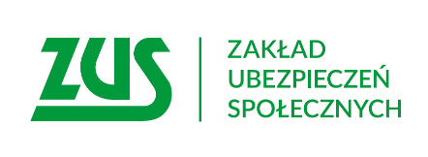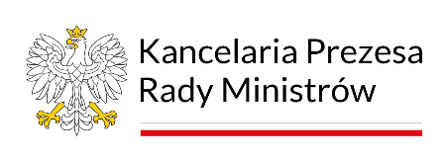

|  |  |  |
| --- | --- | --- |
| **AGENDA** | | |
| **11:00-11:10** | **Powitanie**  *Marta Kuzawińska, Dyrektor Departamentu Służby Cywilnej KPRM* |
| **11:10-11:30** | **Prezentacja modelu CAF 2020**  *Katarzyna Dudzik, krajowa korespondentka CAF Departament Służby Cywilnej KPRM* |
| **11:30-11:45** | **System kontroli zarządczej w ZUS**  *Dorota Słowik, Dyrektor Departamentu Kontrolingu ZUS* |
| **11:45-12:00** | **Model samooceny kontroli zarządczej w ZUS**  *Ewa Wygonna, Dyrektor Departamentu Audytu ZUS* |
| **12:00-12:40** | **CAF Oddziale ZUS w Bydgoszczy**  *Monika Bernadowicz, Dyrektor Oddziału ZUS w Bydgoszczy* |
| **12:40-13:20** | **CAF w II Oddziale ZUS w Warszawie**  *Beata Pawlińska-Wiak, Dyrektor II Oddziału ZUS w Warszawie* |
| **13:20-14:00** | **Pytania i odpowiedzi**  **Podsumowanie**  *Katarzyna Dudzik, krajowa korespondentka CAF Departament Służby Cywilnej KPRM* |